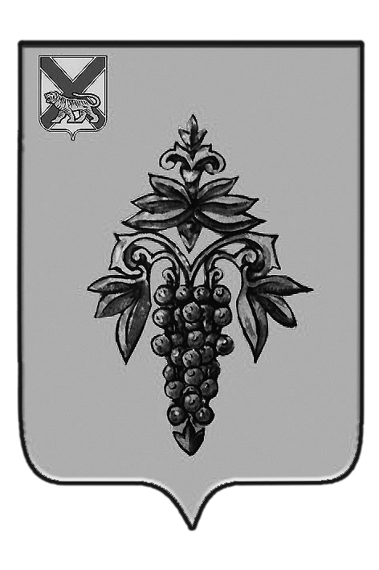

ДУМА
ЧУГУЕВСКОГО
МУНИЦИПАЛЬНОГО РАЙОНА

Р Е Ш Е Н И Е

О внесении изменений в решение Думы Чугуевского муниципального района от 31 марта 2015 года № 577-НПА «Положение о порядке проведения конкурса на замещение должности главы Чугуевского муниципального района» (в редакции решений от 04.04.17 № 192-НПА, от 05.05.17 № 202-НПА, от 31.10.17 257-НПА)

Принято Думой Чугуевского муниципального района
«29» марта 2019 года

Статья 1.
Внести в решение Думы Чугуевского муниципального района от 31 марта 2015 года № 577-НПА «Положение о порядке проведения конкурса на замещение должности главы Чугуевского муниципального района» (в редакции решений от 04.04.17 № 192-НПА, от 05.05.17 № 202-НПА, от 31.10.17 257-НПА) следующие изменения:
в пункте 9 статьи 5 слово «тайным» заменить словом «открытым».
Статья 2.
Настоящее решений вступает в силу со дня его официального опубликования.

Глава Чугуевского  муниципального района |  | Р.Ю.Деменев
«03» апреля 2019 г.
№ 439 - НПА

